# TRABAJO DOCKER EN

DESPLIEGUE DE APLICACIONES WEB

Desarrollo de Aplicaciones Web

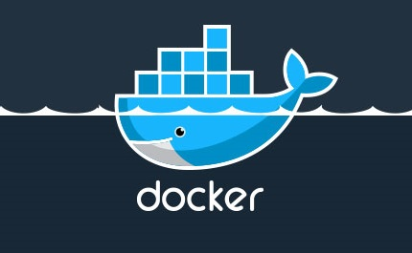

Jefe de equipo: Jairo Zenteno Flores

Colaborador: Daniel Vazquez Vidal

Repositorio --> https://github.com/J4airo/Docker

